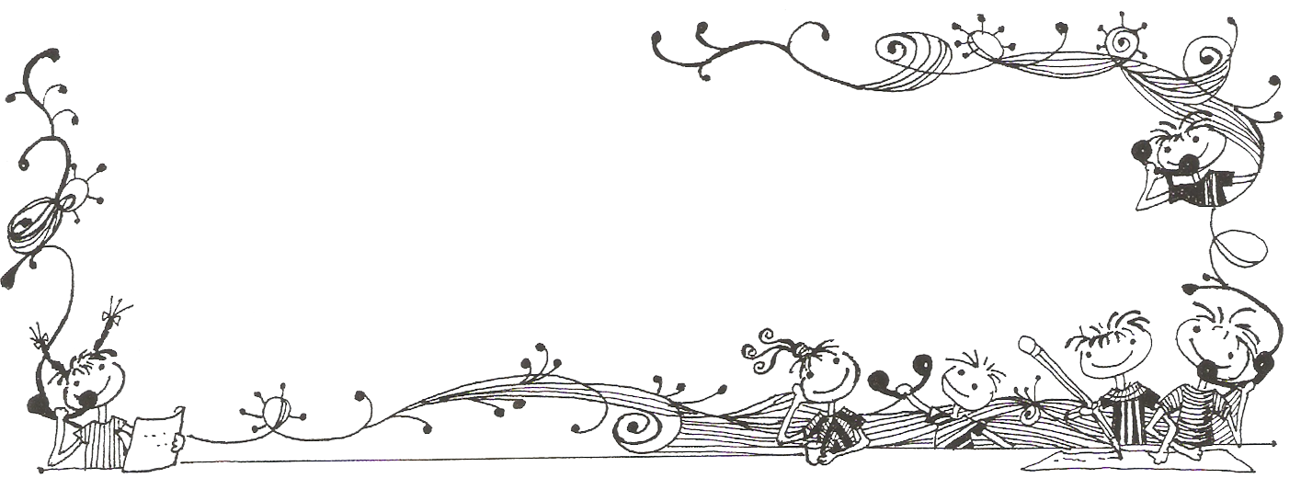
【榮譽榜】
※107年度臺北市太陽能車主題競賽「太陽能動力車」六年六班莊善淳榮獲優等，感謝李
佳慧老師、施仙娟老師的指導。

【行政宣導事項】
【社團宣導】
一、上課時間：自107/9/3(一)起至108/1/17(四)止。
二、課程進行期間若需請假，請家長務必來電告知學務處訓育組2502-3416轉822陳老師，
以利轉知社團上課老師；點名未到者，學務處會電話聯繫家長，以確保學童安全。
【傳統藝術活動宣導】
一、10/2(二)為102、105上課，10/4為108、106上課，感謝低年級導師的協助，讓傳統
藝術活動能順利進行完成。
【體育宣導】
一、樂動校園活動，全校9月實施一週以來，目前已經累積3108圈的跑步圈數，也讓贊
助憂鬱症防治工作的企業，透過五常國小的累計圈數，捐款3108元，希望小朋友可
以繼續運動做公益。
二、樂動校園推動計畫，已發下抽獎文宣回條，請於10/5前由導師統一師收齊交回體育
組，由體育組一併寄回抽獎。
【家事學習護照宣導】
請家長指導學生在家進行家事活動，每週將實做情形記錄於家事學習護照上，並由家長及導師協助認證，培養學生做家事的生活習慣。各年段項目如下：
年級 | 家事護照各年段習作項目
低年級 | 整理書包、收拾玩具、擦桌子、掃拖地、摺衣服、擺碗筷
中年級 | 掃拖地、整理書桌、摺棉被、倒垃圾、收晾衣服、洗碗盤
高年級 | 整理床鋪、洗切蔬果、清理洗手臺、洗衣服（洗衣機、手洗）、  掃拖地、刷洗馬桶
小朋友只要實際做家事每週至少8次（不限天數或項目），且每學期累計達15週以上（含）者，並由家長填寫「獎勵申請單」，期末即可至輔導室兌換獎勵品。感謝家長們的
配合，讓我們一起鼓勵孩子，朝向家事達人的目標前進!

10月份志工成長培訓課程，歡迎踴躍參加~
內容 | 107年/時間 | 師資/承辦處室 | 地點
大手拉小手，讓我陪你一起走-談親子溝通與情緒照顧 | 10月16日(二)  09:00-11:00 | 陳力瑜心理師/  台灣科技大學 | 大會議室
小團輔實務帶領訓練(二) | 10月23日(二)  09:00-11:00 | 吳瑞瑜老師/  專輔教師 | 大會議室

Wuchang Newsletter 

9月17日-10月1日 | 臺北市美術比賽報名
10月3日 | 校內自編故事劇本收件
10月5日 | 六年級校際交流(茄苳國小)
10月8日-12日 | 一年級圖書館利用教育-圖書館導覽
10月9日 | 二年級校外教學
10月10日 | 國慶日放假一日
10月11日 | 六年級法治教育宣導（晨光時間）
10月11日-12日 | 臺北市自編故事劇本送件
10月15日-19日 | 校內兒童美術創作展報名、初審送件
10月16日 | 五年級上午全市國民小學統一實施國語文、數學及英語文（抽測）基本學力檢測。
10月17日 | 五年級校際體育交流-兩人三腳
10月22日-26日 | 校內兒童美術創作展複審
10月22日-26日 | 校內多語文學藝競賽報名
10月30日-31日 | 期中學習評量：第1天－國語、自然、英語  第2天－數學、社會
10月中下旬 | 冬季服裝販售(暫定)

五常國小 第158期 107.10.1出刊
五常交流道

Wuchang Newsletter 
Wuchang Elementary School 158${}^{\text{th}}$ edition Published date：October 1${}^{\text{st}}$
發 行 人：莊訪祺
編輯委員：龔詩為、王丹建
曾國基、陳佳賓
執行編輯：陳盈帆
刊頭設計：林炘誼

地 址：臺北市中山區五常街 16號
電 話：2502-3416

Bulletin Board

【善行義舉，無限感恩】
感謝二年2班、四年3班家長吳俊龍先生捐款壹萬元整，協助本校貧困家庭學童教育學
雜生活補助費，讓五常學子安心健康的成長。
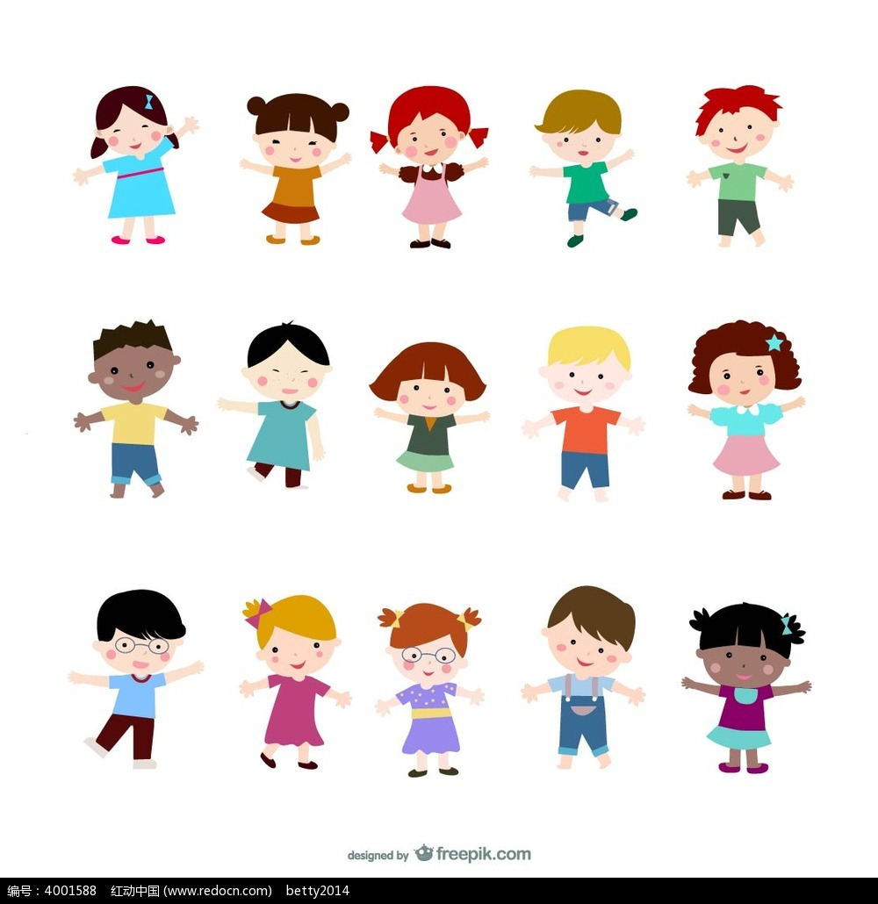

【行政宣導事項】
Wuchang Newsletter 
【兒童美術創作展】
一、學生挑選自己創作的三件或六件作品，填妥報名表及作品標籤(之後將發至各班)，交
給指導老師，參加初審。
二、指導老師完成初審後，填寫參加複審名單，並將全部之「報名表」及獲選參加「複審」
的作品，於10月19日前一併送交「教務處」辦理複審作業。
三、金牌作品送交承辦學校參加臺北市兒童美術創作展。其他優秀作品佈置於校內展示空
間。
【校內多語文競賽】
預計上學期辦理「國語文學藝競賽」及「本土語文學藝競賽（客家語演說、朗讀、本土語言歌唱）」；下學期辦理「英語文學藝競賽」、「低年級說故事比賽」及「本土語文學藝競賽（閩南語演說、朗讀）」。
一、三~五年級以班級為單位，各組提報1名同學代表班級參賽。同一語文類別個人只能
選擇一項報名。
二、三年級競賽項目為國語朗讀、本土語言歌唱。
三、四、五年級競賽項目為國語文作文、字音字形、寫字、朗讀、演說及本土語言歌唱、
演說、朗讀。
四、報名時間為10/22（一）-10/26（五），報名表各班統一填妥後交回教學組。
五、具相關才藝或興趣的同學請把握機會，為自己和班級爭取榮譽！
【教育補助金】
一、第三胎以上子女是指戶籍登記為同一母親或父親並依出生年月日排序計算之第三位以
上子女。
二、仍未取得或遺失「第三胎以上兒童證明卡」之學生，請家長儘速攜帶國民身分證至任
一戶政事務所辦理「臺北市市民第三胎以上兒童證明卡」之申請。
三、凡是本市婦女所生第3個以上子女（第3、第4以此類推），設籍本市且就讀本市公
私立小學者，皆可申請（11月16日截止），申請表請向級任老師索取，謝謝！（每
學年申請一次，每次補助新臺幣1,000元整，並於第二學期開學後辦理本補助金發放
事宜。）
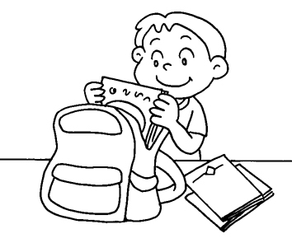
【兒童合理書包重量】(單位:公斤)
年級 | 男 | 女
一 | 3.0 | 2.8
二 | 3.3 | 3.1
三 | 3.7 | 3.5
四 | 4.1 | 4.0
五 | 4.7 | 4.5
六 | 5.2 | 5.2
●請養成孩子在家整理書包、按課表帶書的習慣。
【行政宣導事項】
Wuchang Newsletter 
【宣導傳染病(如流感、腸病毒等)相關衛教觀念】
一、注意居家環境衛生及環境良好通風。
二、儘量避免讓學生出入擁擠之公共場所，或與病患接觸。
三、注意營養、均衡飲食、運動及充足睡眠，以增強個人的免疫力，吃東西前、如廁後
需加強洗手。
四、師生經醫師診斷感染流感或腸病毒時，除依醫師指示治療外，應請其戴口罩，落實
「生病不上課、不上班」原則，儘量不要外出參加任何活動，以避免傳染他人。
【停止開放西後門宣導】
為維護校園安全，落實門禁管制工作，本校西後門將自107年11月12日起停止開
放，學生上放學時間出入請走大門或西側門，家長請改至大門或西側門家長接送區接送
孩子上放學，不便之處懇請見諒。
【安全愛心站宣導】
為維護學童上、放學，以及在學校周邊活動之安全，五常國小與周邊商家簽署合作
書，建立安全愛心站「區域聯防」觀念，提供學童必要時可以尋求協助的避風港。
五常國小安全愛心站(愛心服務站)列表
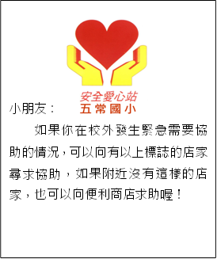


有巢氏房屋  龍江幸福店 | 龍江路379號
龍江媽咪托嬰中心 | 龍江路397巷10號
龍江幼稚園 | 龍江路397巷12號
媽媽樂洗衣店 | 龍江路342巷16號
下埤里辦公室 | 龍江路429巷10號
復昇西藥行 | 農安街192號
吉的堡美語 | 五常街93號
榮星珠算文理  短期補習班 | 龍江路328巷17號1F
喬幼國際幼兒園 | 民權東路三段65號2F
立興幼兒園 | 龍江路356巷48號
中保無限家 | 建國北路二段87號1F

【閩語俗諺】
掃地掃壁角，洗面洗耳空  Sàu-tè sàu piah-kak，sé-bīn sé hīnn-khang | 做事要徹底，不能只做表面功夫。

